Navn: ______________________________________________ Klasse: _________

Prøve i arvelighedslære (genetik)

Du har 40 min til at besvare som mange som muligt af de 28 spørgsmål i prøven. Du kan ikke få minuspoint for at skrive noget forkert, så gæt løs hvis du ikke kender / kan huske svaret.

Eukaryoters generelle opbygning

1) Hvor befinder arvematerialet sig i en eukaryot celle? ________________________________

Overordnet opbygning af DNA

2) Forklar hvilke byggesten molekylet DNA består af.
3) Forklar hvordan molekylet DNA ser ud.
Tip: Du må gerne lave en tegning, men så skal du forklare i detaljer, hvad den viser.

”Kend dine kromosomer”

4) Hvor mange kromosomer har et menneske i en almindelig kropscelle? __________________

5) Hvor mange kromosomer har et menneske i en kønscelle? __________________________

6) Hvor mange autosomer har et menneske i en almindelig kropscelle? ___________________

7) Hvor mange kønskromosomer har et menneske i en almindelig kropscelle? _____________

8) Hvor mange par homologe kromosomer har en kvinde? _____________________________

9) Hvor mange par homologe kromosomer har en mand? ______________________________

10) Tilhører karyotypen herunder en mand eller en kvinde? ___________________________

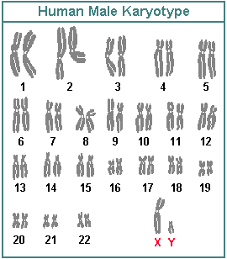
Begrund dit svar for at få points.

_________________________

________________________

_________________________

_________________________

Celledeling

11) Hvad hedder den type celledeling,
hvor én celle bliver til to identiske celler? ___________________________________________

12) Hvad hedder den type celledeling,
hvor én celle bliver til fire forskellige celler,
som hver kun har halvdelen af arvematerialet? _______________________________________
13) Tegn en kønscelle-celledeling (med ét kromosompar), hvor der opstår fejl i 2. celledeling:

1. celledeling

2. celledeling

Når der opstår fejl i kønscelledannelsen, kan det påvirke næste generation, som enten kan have et kromosom for meget eller et kromosom for lidt.

14) Nævn et syndrom hvor en person har et kromosom for meget: ______________________

15) Nævn et syndrom hvor en person har et kromosom for lidt: _________________________

16) Hvad er mest skadeligt: at have et autosom for meget eller et kønskromosom for meget?

______________________________________________________________________________

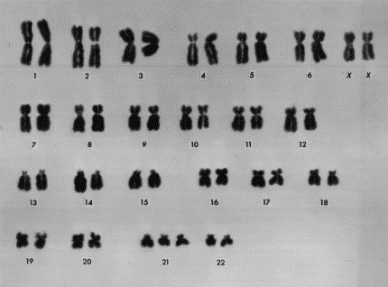

17) Hvilken type kromosom-

fejl findes i karyotypen til

venstre? ________________

________________________

________________________

____________________________

18) Tilhører denne karyotype en mand eller en kvinde? _______________________________
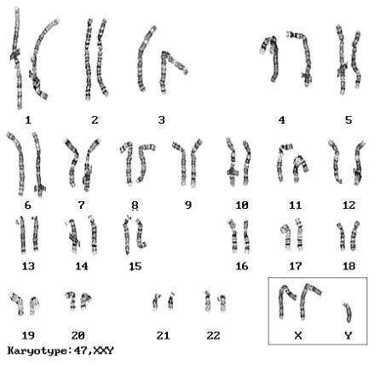
Begrund dit svar for at få points.

_________________________

________________________

_________________________

Biologisk betydning af DNA

19) Hvilken rolle spiller DNA i proteinsyntesen? ____________________________________

_____________________________________________________________________________

20) Hvilke molekyler og/eller strukturer i den eukaryote celle er involveret i proteinsyntesen?

_____________________________________________________________________________

_____________________________________________________________________________

21) Omskriv dette stykke DNA til mRNA:

DNA, kodende streng: ATG GAT AGT TAC CCT CCC TGA
DNA, skabelon streng: TAC CTA TCA ATG GGA GGG ACT

mRNA streng: ___ ___ ___ ___ ___ ___ ___

22) Oversæt så mRNA-strengen til aminosyrer ved hjælp af Den genetiske Kode:

______________________________________________________________________________

23) Ville aminosyre-sekvensen blive ændret, hvis tredje base i den tredje triplet i den kodende
DNA-streng muterede fra et T til et A? Begrund dit svar.________________________________
______________________________________________________________________________
24) Du får nu onde superkræfter i 2 min. Lav en frameshift mutation i dette stykke DNA:

Oprindeligt: ATG GAT AGT TAC CCT CCC TGA

Muteret: _______________________________________________________

Eksempler på nedarvningsprincipper, herunder arvelige sygdomme hos mennesket

Et gen for slimdannelse i bl.a. lungerne sidder på kromosom nr. 7. Allelen for tyndtflydende (normal) slim er dominant og betegnes T, mens allelen for sej (unormal) slim er vigende og betegnes t. Personer, som er homozygote for den vigende allel, lider af sygdommen cystisk fibrose. De får ofte luftvejsinfektioner, er tit på hospitalet og bliver sjældent mere end 30 år.

25) Udfyld krydsningskemaet ved at krydse en homozygot normal kvinde med en heterozygot mand og rapportér resultaterne ved at besvare spørgsmålene til højre for skemaet.

Antal genotyper: ___________________

% af hver fænotype: _________________

__________________________________

__________________________________

26) Kryds nu en heterozygot kvinde med en heterozygot mand og rapporter resultaterne.

Antal genotyper: ___________________

% af hver fænotype: _________________

__________________________________

__________________________________
AB0-blodtypesystemet bygger på et gen, som sidder på kromosom nr. 9. Genet har tre alleler: allelen I^{A} er codominant med allelen I^{B}. Begge er dominante i forhold til den vigende allel, i.

27) Kryds en kvinde som er heterozygot for blodtypen A med en mand som er homozygot for blodtypen B og besvar spørgsmålet til højre for krydsningsskemaet.

Hvor mange % af børnene vil have en fænotype magen til én af deres forældres?

__________________________________

Rhesus D-blodtypesystemet bygger på et gen, som sidder på kromosom nr. 1. Genet har to alleler: allelen D dominerer over allelen d. Personer med mindst én D-allel har rhesusfaktor D i blodet. Disse personer kaldes rhesus positive. Personer uden D-allelen kaldes rhesus negative.

28) Kryds nu en kvinde som er homozygot for blodtype A og heterozygot for blodtype rhesus D (rhesus positiv) med en mand med blodtyperne 0 og rhesus negativ.

Hvor mange procent af børnene får fænotypen A rhesus negativ?

______________________________

Så er der ikke flere spørgsmål!
☺

OBS! Nedenstående udfyldes af Charlotte Skov.

Antal points: _________ Karakter: __________

